**CENTRO DE ESTUDIOS TECNOLÓGICO INDUSTRIAL Y DE SERVICIOS NUM 79**

**COATZACOALCOS, VERACRUZ**

**ESPECIALIDAD: OFIMÁTICA**

**MOD I SUB MOD I**

**INSTALA Y CONFIGURA EQUIPOS DE COMPUTO Y PERIFERICOS**

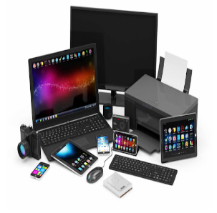

**ALUMNO: GIL DE PAZ CLAIRE**

**GRUPO:2"O"**

**FECHA: 27/JUNIO/2024**